1. **Servidor de Backup.**
   1. **Captura de pantalla de los metadatos del namenode antes de iniciar el backupnode.**

* + 1. **Captura de pantalla en la que se vean los mensajes que genera el servicio de backup, destacando aquellos en los que se vea como se hace el checkpoint.**

* + 1. **Captura de pantalla en la que se compare el contenido del directorio del backup con el directorio con los metadatos de NameNode, antes y una vez que el servicio de backup se ha completado.**

* + 1. **Captura de pantalla del interfaz web del nodo de backup.**

1. **Añadir un nuevo DataNode/NodeManager.**
   1. **Las líneas de los ficheros de log del namenode y del resourcemanager que muestran que se han incluido los nodos indicados en los ficheros include.**

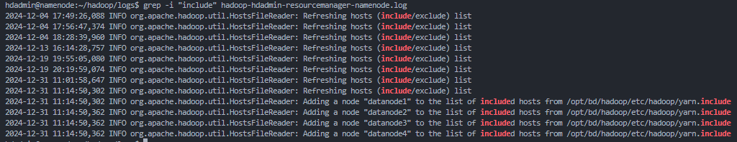



* 1. **Los pasos indicados para añadir un nuevo datanode/nodemanager, con las salidas de los comandos `hdfs dfsadmin -report` y `yarn node -list`.**

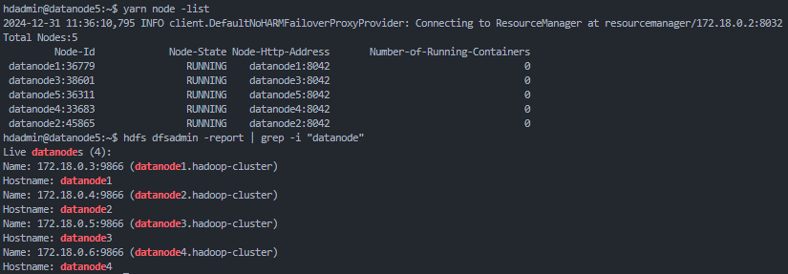

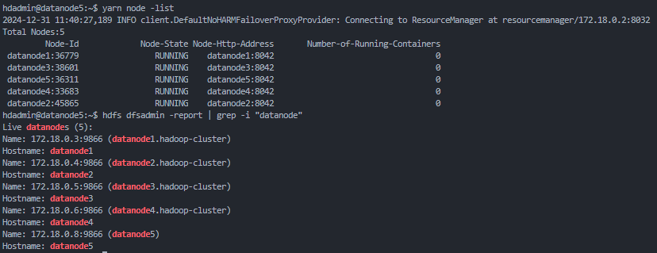

* 1. **Salida de la ejecución del balanceador de carga. Indica también cuántos datos se han movido y cuántos bloques tiene el datanode5.**

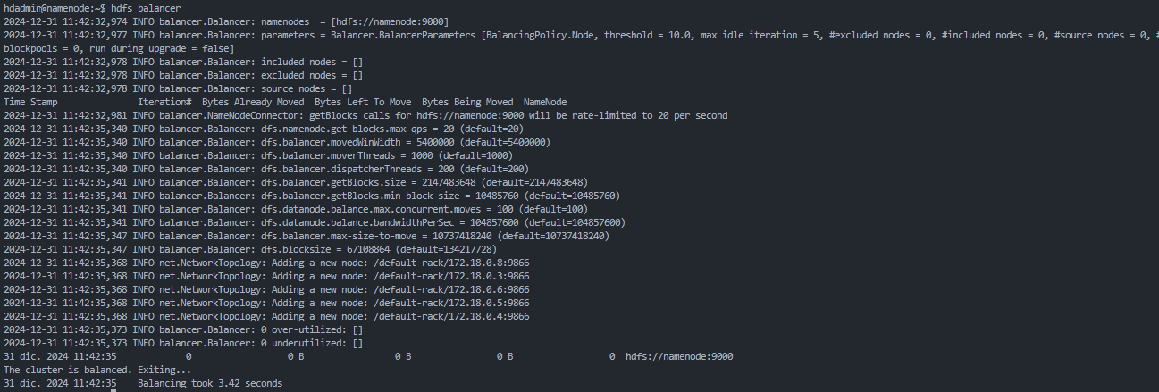

Se realiza el balanceo pero no mueve ningún bloque, por lo que datanode5 tiene 0 bloques.

1. **Retirar un DataNode/NodeManager**

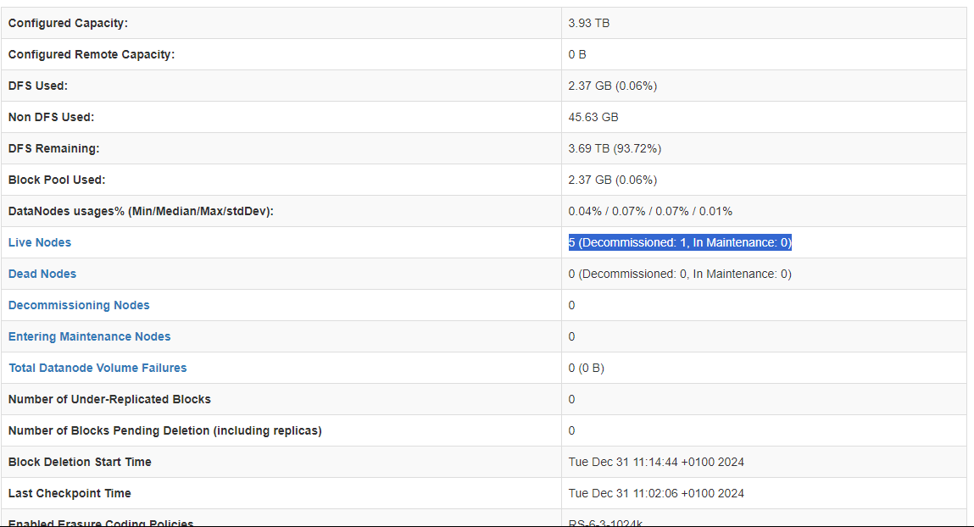

1. **Rack awareness**

